TISZAÚJVÁROSI SZENT ISTVÁN KATOLIKUS ÁLTALÁNOS ISKOLA
TEREMTÉSVÉDELMI MUNKATERV
2022/2023. tanév
„ A szentmise a család erőforrása”

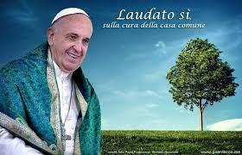
„Mindenható Isten,
te az egész világmindenségben,
de legkisebb teremtményedben is jelen vagy,
és gyengéd szeretettel veszed körül
mindazt, mi létezik.
Öntsd belénk szereteted erejét,
hogy óvjuk az életet és a szépséget,
tölts el minket békével,
hogy fivérként és nővérként éljünk,
és ne ártsunk senkinek!”
(Ferenc pápa: Laudato si’, Ima földünkért)
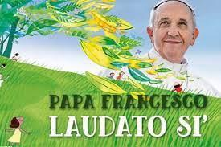

Teremtésvédelem az iskolánkban

Isten azért adta a világot az embereknek, hogy törvényei szellemében vigyázzanak rá, óvják, és úgy adják át utódainak. Ferenc pápa Laudato si! – Áldott légy! kezdetű enciklikája e témában világít rá az emberiség felelősségére. Generációk szemléletét kell megváltoztatni, s különösen fontos, hogy a fiatalok is megértsék, hogy miért kell vigyázni a teremtett világra.
Folyamatos feladatok:
A szaktanárok a tanmeneteiket a helyi tantervvel összhangban úgy készítik el, hogy abban kiemelt figyelmet fordítanak azokra a területekre, tananyagokra, témakörökre, amelyek kapcsolódnak a TEREMTÉSVÉDELEM–hez. Ezáltal segítenek kialakítani a környezettudatosság fogalmát, a teremtett világ iránt érzett felelősség súlyát. Az osztálykirándulások, tanulmányi kirándulások is kiváló lehetőségeket rejtenek a téma időszerűségének hangsúlyozására. Délutáni foglalkozásaink keretein belül is az egész tanév során megjelenik ez a gondolat.
Fontos tudatosítani diákjainkban, hogy Földünk egész teremtett élővilágával, természeti szépségeivel csak úgy lehet útódaink öröksége, ha azt óvjuk, védjük. Erre biztosít jó alkalmat a VÍZ-, a FÖLD- valamint, a MADARAK ÉS FÁK NAPJA, ami kiemelt fontosságú teremtésvédelmi feladatokat ad számunkra.
A Fenntarthatósági témahét keretében iskolánk osztályai különböző projektekben vesznek részt, amely megmozdulással csatlakozunk egy országos kezdeményezéshez. A közvetlen környezetünk megóvása érdekében március 25-én Gyümölcsoltó Boldogasszony ünnepén a teremtésvédelem jegyében felhívjuk a figyelmet az Isten által teremtett világ védelmére.

Teremtésvédelmi napok tervezett programjai
A rendezvény/feladat
Teremtésvédelmi nap megnevezése és tervezett időpontja | program megnevezése | helye | felelőse
I. Szeptember 16.  - ,,Autómentes” világnap | Európai mobilitási hét - Autómentes nap  Felső tagozat: Kresz-teszt (online)  Kerekezős feladatok az iskolaudvaron  Kerékpártúra | Ifjúsági Park | Tóthné Farkas Szilvia,  osztályfőnökök
 |  | iskola, iskolaudvar | Tóthné Farkas Szilvia,  Vitányiné Zakuczki Diána,  osztályfőnökök,  Nagy Zsolt,  Császár Zoltán,  Nemes Nándor,  Hok Csaba
Szeptember 12-16.  Zöld hónap - Zöld napok | “Játékos tudomány - Kezedben a jövő” című interaktív kiállítás látogatása  alsó tagozat: 2.b, 3.b, 4.a, 4.b  felső tagozat: 8.b | Városi kiállítóterem | Tóthné Farkas Szilvia,  osztályfőnökök, szaktanárok, könyvtáros
II. Október 4.  Állatok világnapja | Kutyás bemutató és feladatok  Iskolarádiós műsor  „Vedd magadra a kedvenc állatod”  Rajzpályázat | iskolaudvar, iskola  kiállító felületek | Tóthné Farkas Szilvia,  Vitányiné Zakuczki Diána,  Torma-Kazai Györgyi,  Iklódiné Bodolai Judit, Kosnyiderné Rétlaki Ágnes
Október 10.  Őszi papírgyűjtés | Papírhulladék gyűjtése osztályonként | iskolaudvar | Tóthné Farkas Szilvia,  Katona Katalin,  osztályfőnökök
November közepe | „Tisztítsd meg környezeted” szemétszedés a városban  A BHS Trans környezetvédelmi játékai | város, iskolaudvar | Tóthné Farkas Szilvia,  Császár Zoltán
III. Március 22.  Víz világnapja | Műsor 2.a osztály,  Montázs projekt (március 13-21.) - kiállítás (március 22.)  Érdekes vizes kísérletek | iskolaudvar,  kiállító felületek  kémiaterem | Tóthné Farkas Szilvia, Papp Erika,  Torma-Kazai Györgyi,  Iklódiné Bodolai Judit, Kosnyiderné Rétlaki Ágnes  Csengéné Bányász Terézia
IV. Március 27. Gyümölcsoltó Boldogasszony ünnepe | Megemlékezés az iskolarádióban  Zöldágjárás  Méhészeti előadás | rádió,  iskolaudvar | Kiss Norbert Tamás  Tóthné Farkas Szilvia  Vitányiné Zakuczki Diána  osztályfőnökök
V. Április 22.  Föld napja | Műsor 3.a osztály  Föld napja vetélkedő  Tavaszi szemétgyűjtés,  „Szépítsük környezetünket!” - virágláda projekt osztályonként  Föld napja a Bükki Csillagdában | tanterem, város, iskolaudvar  Répáshuta | Ferencsikné Hajdú Tünde, Torma -Kazai Györgyi  Tóthné Farkas Szilvia,  Vitányiné Zakuczki Diána, osztályfőnökök  Orbán Mónika  Nemes Nándor
Fenntarthatósági témahét április 24.-28. | Az országos program ajánlásai alapján saját iskolai feladatok tervezése a takarékosság, megújuló energiaforrások témakörében.  Hasznosítsd újra pályázat!  Hulladékhasznosítás Osztályprojekt – műalkotás készítése hulladékból | tanterem, iskola és környezete | Tóthné Farkas Szilvia,  osztályfőnökök,  Kapczár Krisztina  Császár Zoltán  Torma-Kazai Györgyi,  Iklódiné Bodolai Judit, Kosnyiderné Rétlaki Ágnes
VI. Május 10.  Madarak és fák napja | Környezetvédelmi vetélkedő alsó tagozat,  aszfaltrajz verseny- „Hogyan védjük a madarakat és a fákat?”  Válasszuk meg az „Iskola fáját!” - osztályszavazás | tanterem,  iskolaudvar | Tóthné Farkas Szilvia,  Vitányiné Zakuczki Diána,  Torma-Kazai Györgyi  osztályfőnökök  Nagy Zsolt  Kiss Norbert Tamás

Teremtésvédelmi felelős: Tóthné Farkas Szilvia pedagógus
e-mail: szilkas@freemail.hu
Tiszaújváros, 2022. szeptember 26.
Koscsó Mónika Tóthné Farkas Szilvia
igazgató pedagógus, teremtésvédelmi felelős
Megvalósult „Teremtésvédelmi napok”
és egyéb a témához kapcsolódó programok

Szeptember 16.
- Teremtésvédelmi nap: Európai mobilitási hét - Autómentes nap
Kerekezős feladatok az iskolaudvaron

A hagyományoknak megfelelően Tiszaújvárosban az Ifjúsági parkban került megrendezésre az „Autómentes nap” rendezvény, melynek keretében közös sportprogramokon (torna, kosárlabda, speening, evezés szárazon) vehettek részt iskolánk tanulói, majd kutyás bemutatót tekinthettek meg a nap zárásaként.
Ezt követően az iskola udvarán felállított pályán is tesztelhették kerékpáros, rolleres tudásukat a diákok.

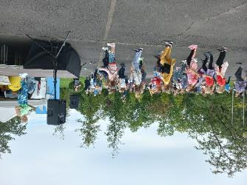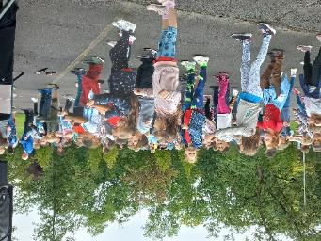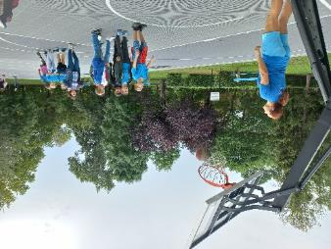

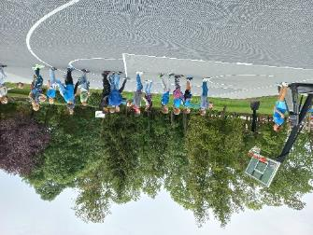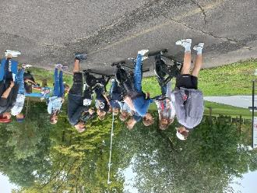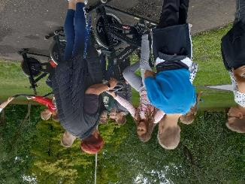

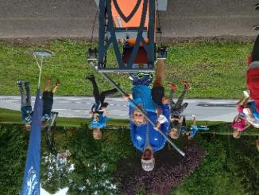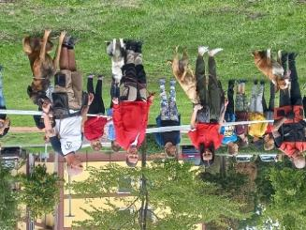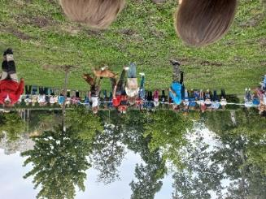

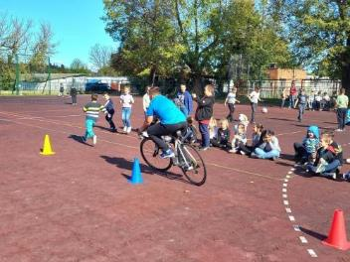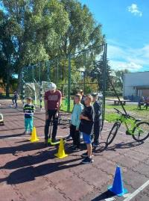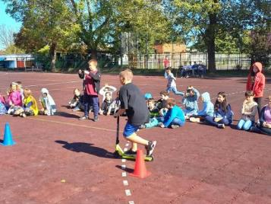

Szeptember 12-16.
Zöld hónap - Zöld napok
“Játékos tudomány - Kezedben a jövő”
című interaktív kiállításra látogattak el iskolánk tanulói, ahol a természeti értékeink sok érdekességével, az erőforrások felhasználása mellett a teremtett világunk megóvásának lehetőségeivel ismerkedhettek meg játékos formában.

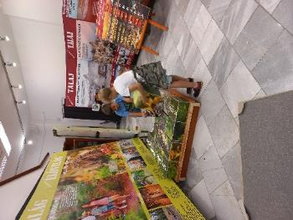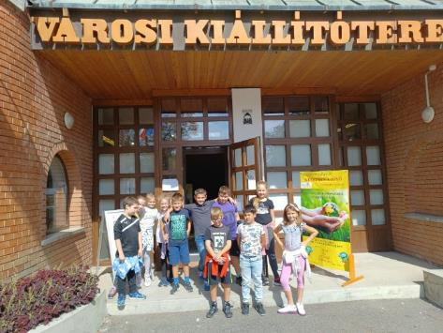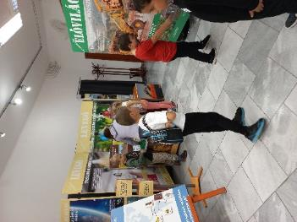

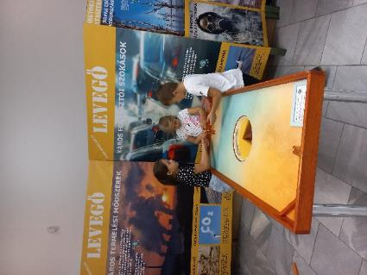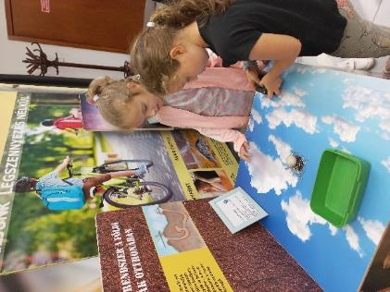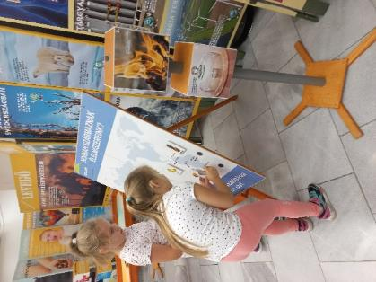

Október 4.
- Teremtésvédelmi nap: Állatok világnapja

Az állatok világnapjára a 4. a osztály készített iskolarádiós ismeretterjesztő előadást.
A „Vedd magadra a kedvenc állatod” felhívásra a pedagógusok, diákok állatokat ábrázoló ruhákban jöttek iskolába. A kutyás bemutatón a gyerekek, pedagógusok is részt vettek a kutyás feladatok végrehajtásában.
Rajzpályázatot is hirdettünk, Rejtőzködő állatok címmel.

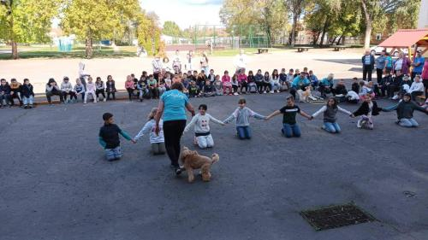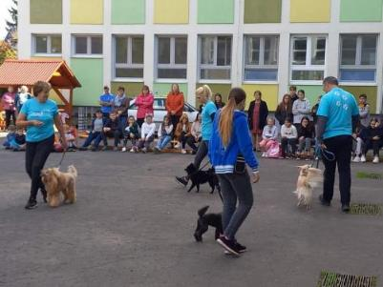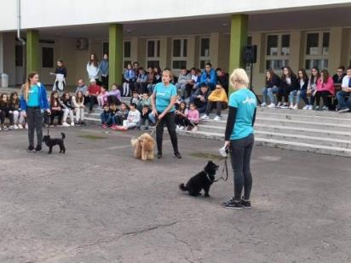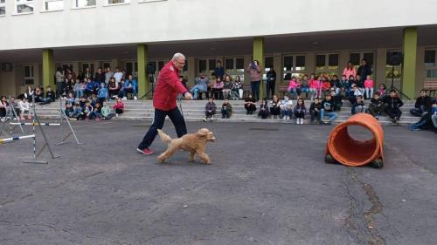
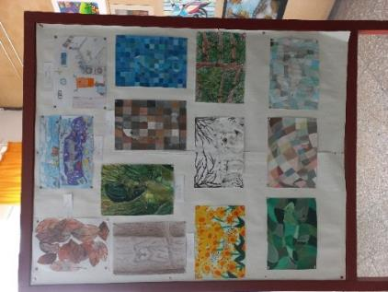
Október 10.
» Szent Ferenc és az Ő “ragyogó könyvtára” – a teremtett világ «
A Diósgyőri Szent Ferenc Római Katolikus Általános Iskola és Óvoda által meghirdetett országos rajzpályázatra több alkotással neveztek be iskolánk emeltrajz tagozaton tanuló diákjai. Szent Ferenc napján megrendezett eredményhirdetésről két első és két második helyezést hoztak haza tanulóink.

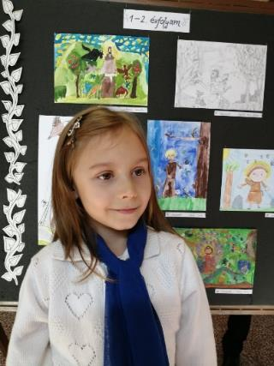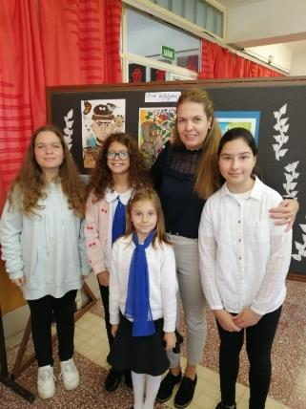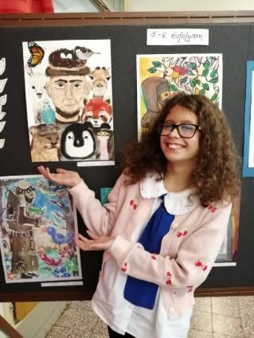
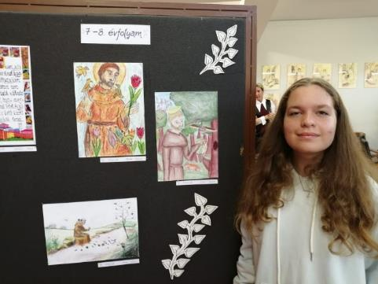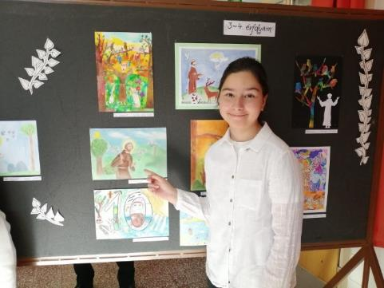

Október 10.
Őszi papírgyűjtés

A szokásoknak megfelelően az újrahasznosítás jegyében idén ősszel is szerveztünk papírgyűjtést az osztályok közreműködésével.

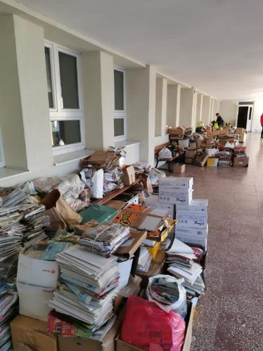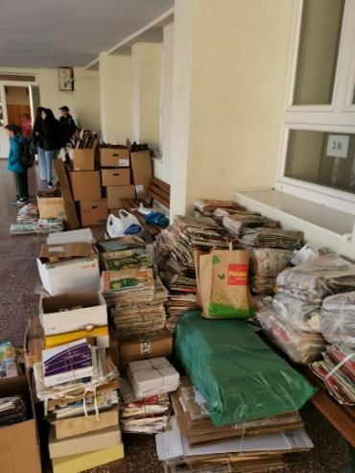

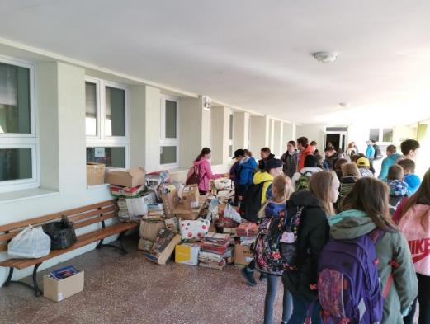

Október 12.
K&H hűsítő ligetek pályázat benyújtása

A pályáztató a K&H és a 10 millió Fa Alapítvány közös célja, hogy dús lombozatú növényekkel egy mini parkot alakítsanak ki az oktatási intézmények udvarán, ahova nemcsak a gyerekek, de az intézményben dolgozók is elvonulhatnak hűsölni, feltöltődni.
Sajnos intézményünk ezúttal nem került be a nyertes pályázók körébe, de továbbra is figyelemmel kíséri a hasonló kezdeményezéseket.

November 21., december 1.
VárosFa Program

Az Északerdő Erdőgazdálkodási Zrt. két erdei iskolája, a Csanyik Erdőház Erdészeti Erdei Iskola és a Bagoly-vár Erdészeti Erdei Iskola szakemberei interaktív előadásokat tartottak a Tiszaújvárosi Szent István Katolikus Általános Iskola negyedikeseinek, majd a projekt második részeként facsemeték telepítésen vehetett részt iskolánk 4. évfolyama.
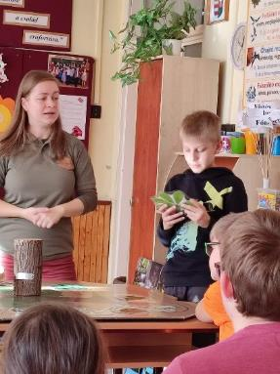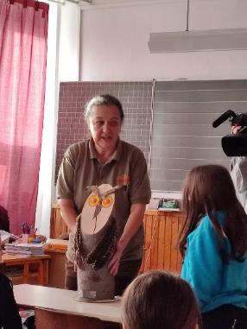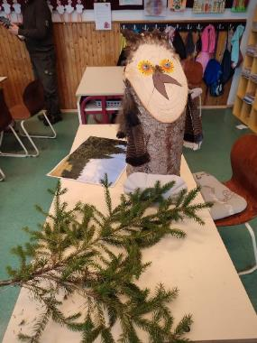
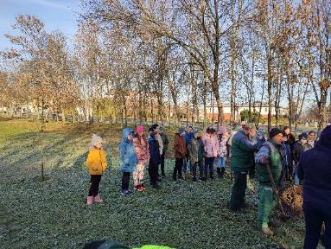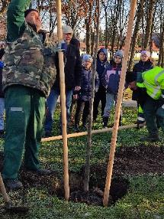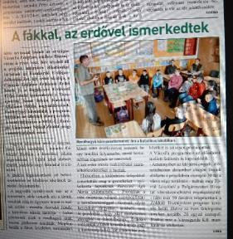

Március 22.
III. Teremtésvédelmi nap: Víz világnapja

2.a osztály műsora az iskolaudvaron, Érdekes vizes kísérletek felsősöknek,
Montázs projekt és kiállítás

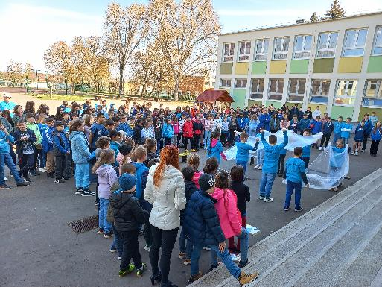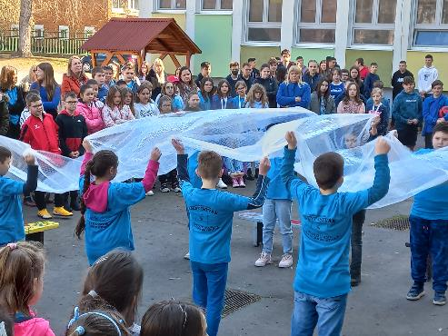
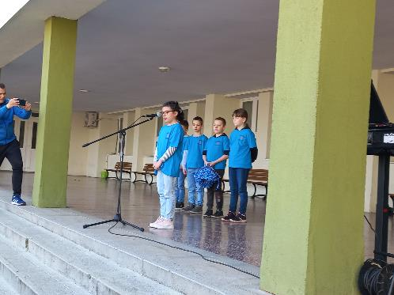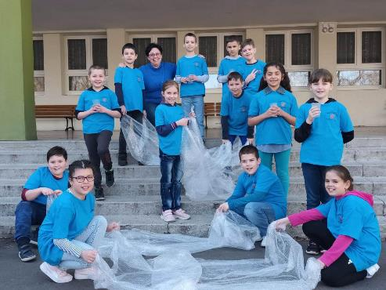
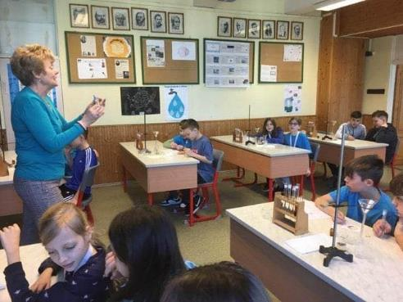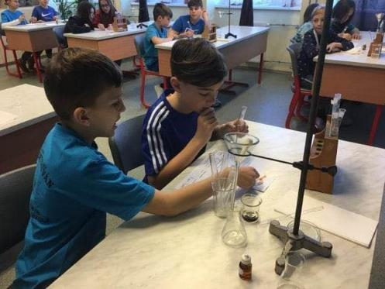
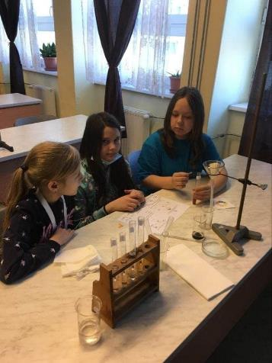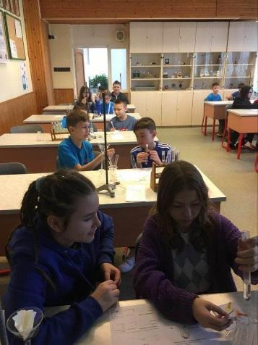
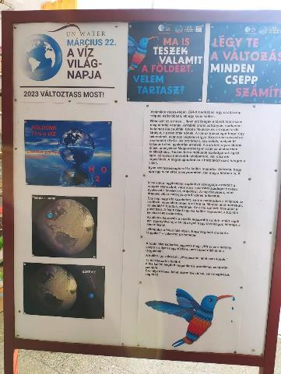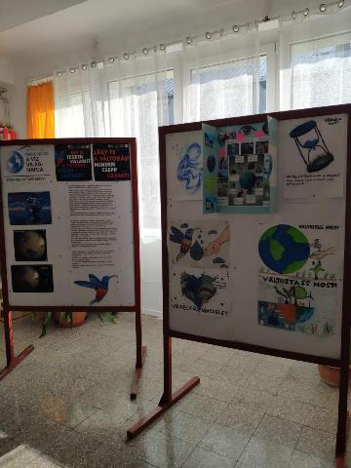
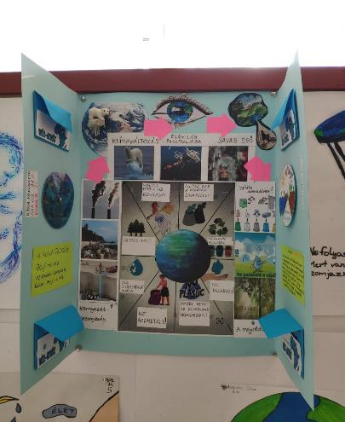
Március 27.
IV. Teremtésvédelmi nap: Gyümölcsoltó Boldogasszony ünnepe

Megemlékezés az iskolarádióban
Méhészeti előadás, Tavaszi szemétgyűjtés
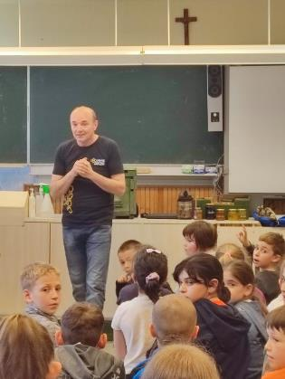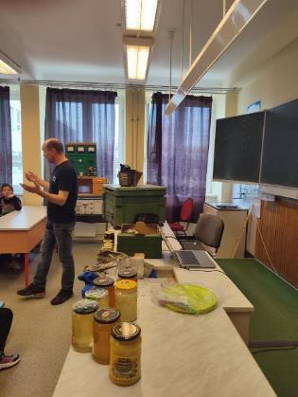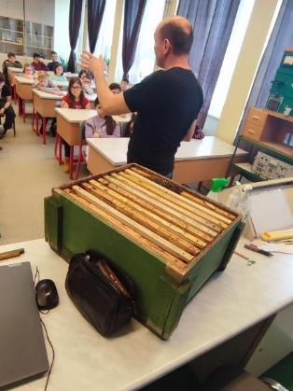
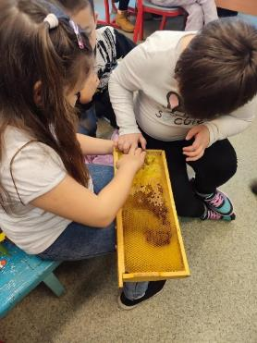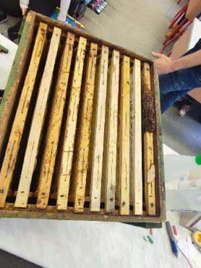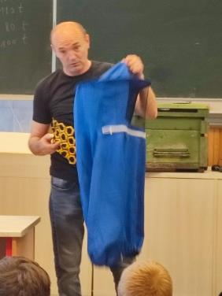
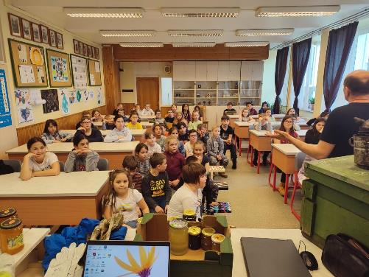
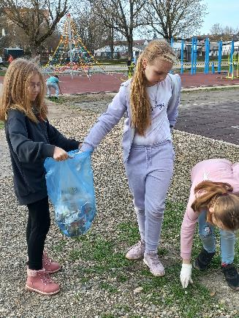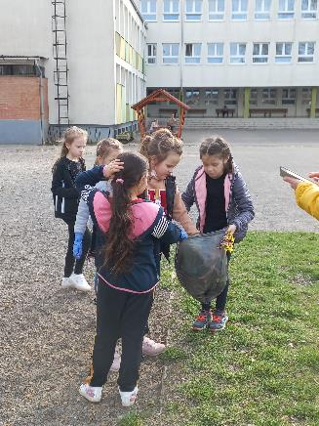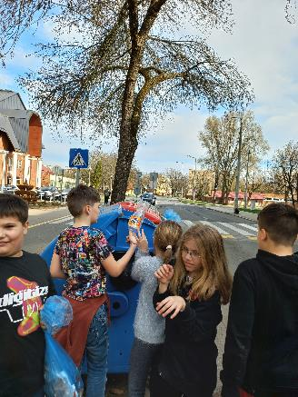
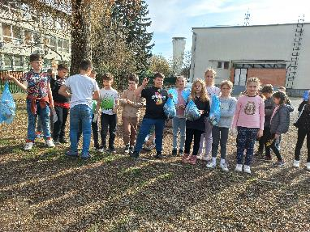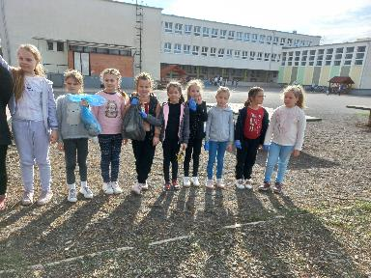

Április 24.
V. Teremtésvédelmi nap: Föld napja

A 3.a osztály műsora az iskolarádióban,
Föld napja vetélkedő, akadálypálya alsó tagozatosoknak,
Föld napja a Bükki Csillagdában

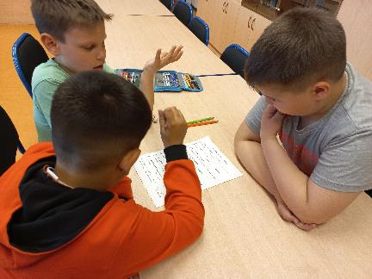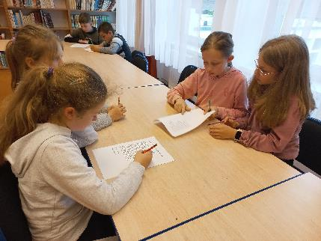
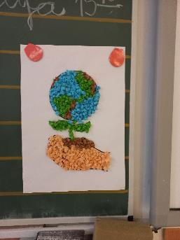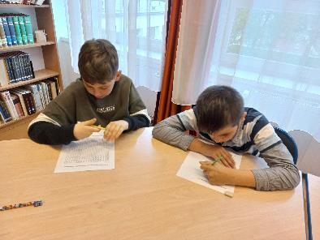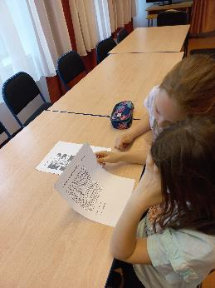
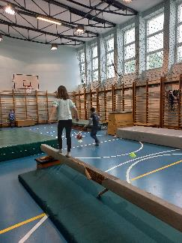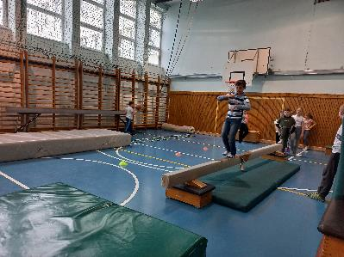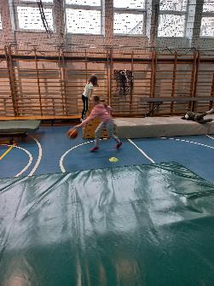
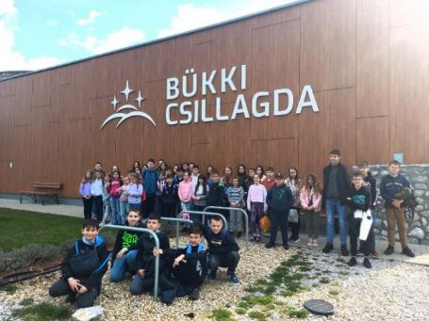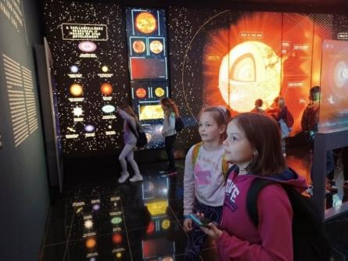
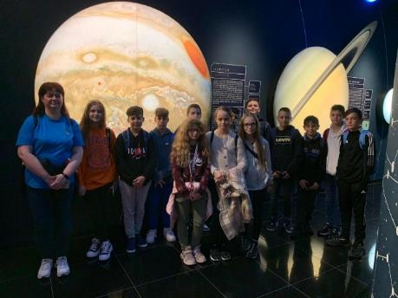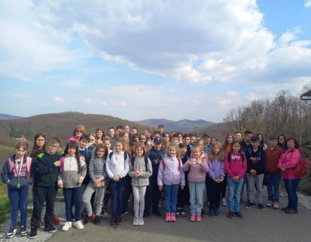
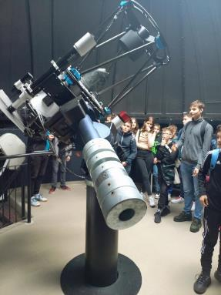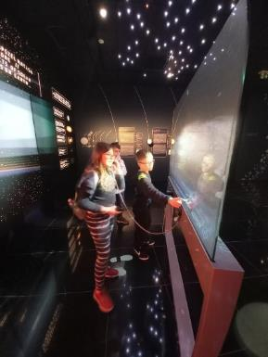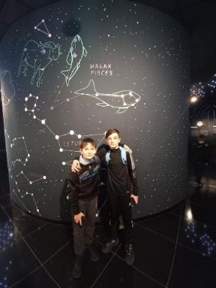

Fenntarthatósági Témahét április 24.-28.
A témahét programja és a Föld napja teremtésvédelmi nap programjai az időpontok átfedése miatt összeolvadtak.
„Szépítsük környezetünket!” - virágláda projekt osztályonként, Szemétszedés, „Árral szemben” című kiállítás és előadás megtekintése osztályonként, „Fenntartható iskola” rajzpályázat Mol-program a felső tagozatosoknak
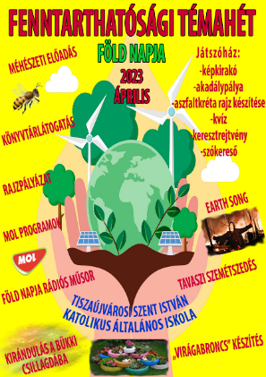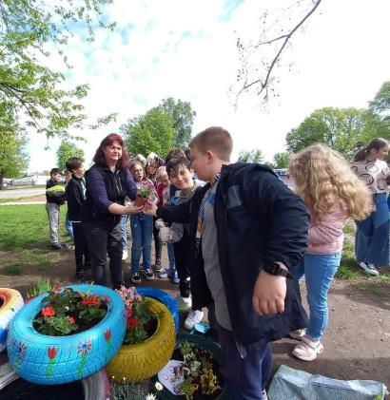
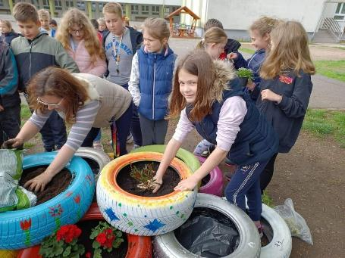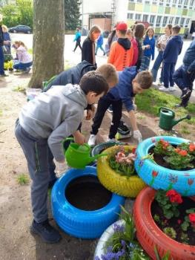

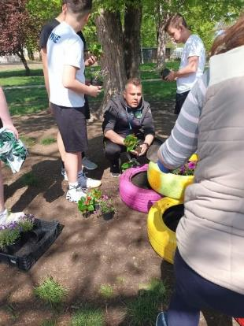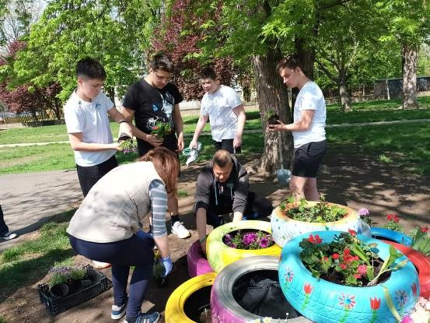
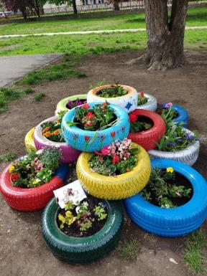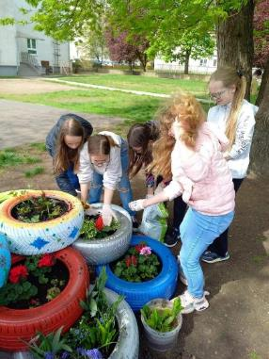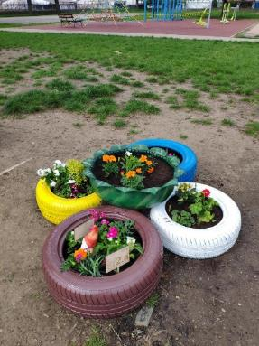
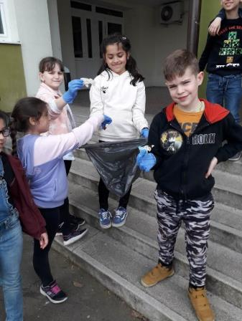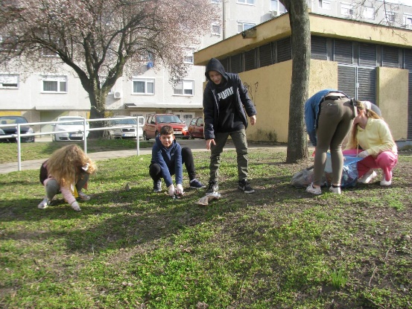
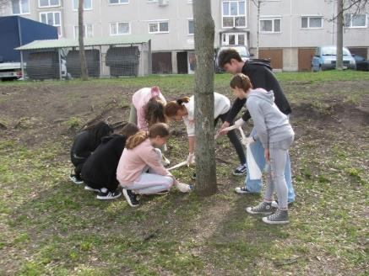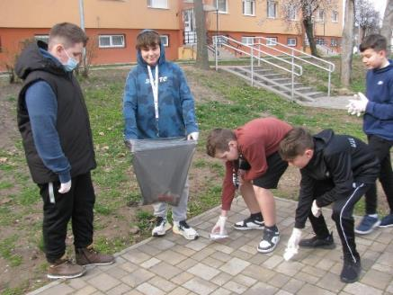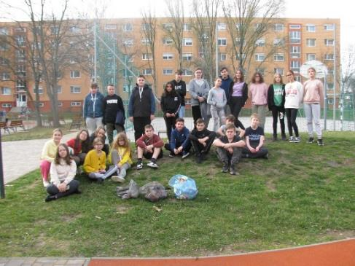
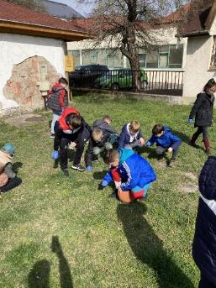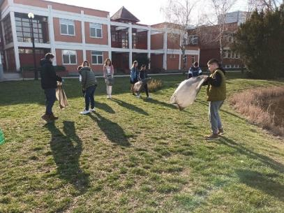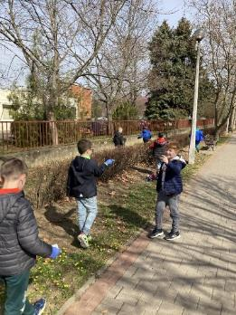
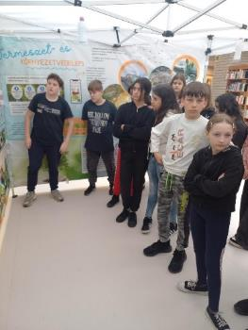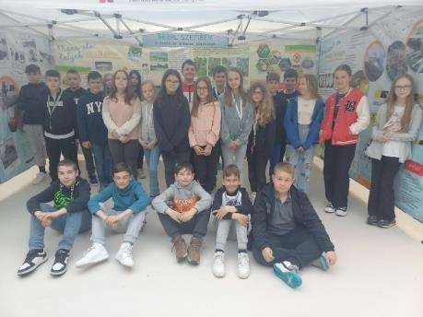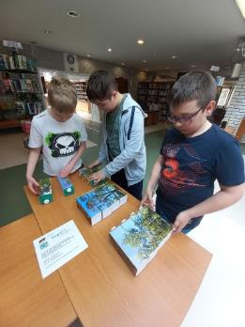

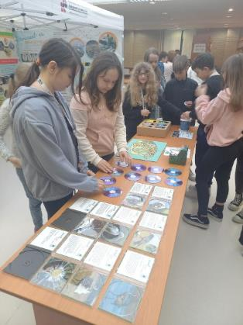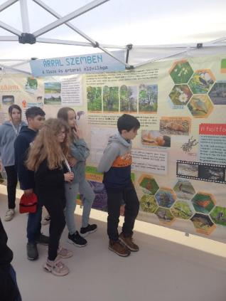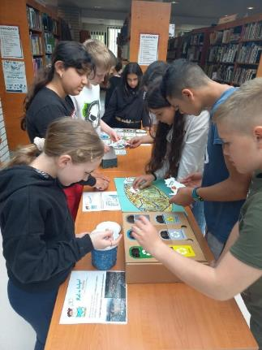

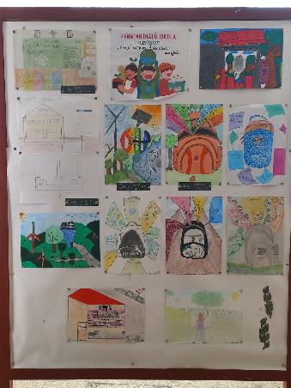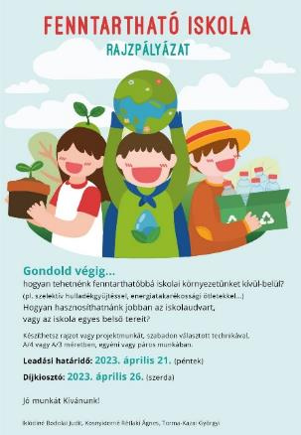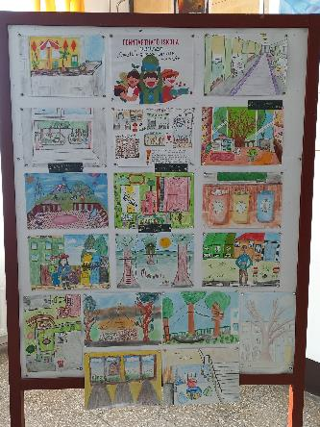

Május 10.

VI. Teremtésvédelmi nap:
Madarak és fák napja

Környezetvédelmi vetélkedő alsó tagozatosoknak,
aszfaltrajz verseny- „Hogyan védjük a madarakat és a fákat?”
Válasszuk meg az „Iskola fáját!” - osztályszavazás

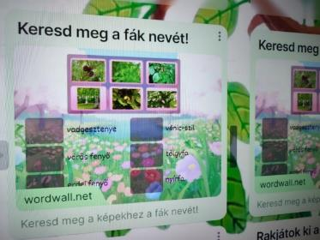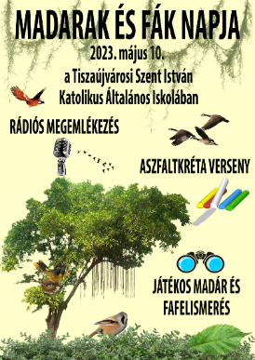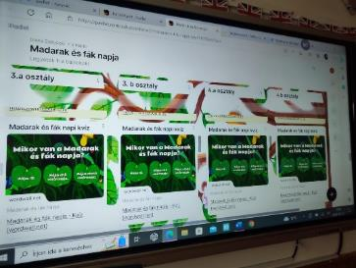
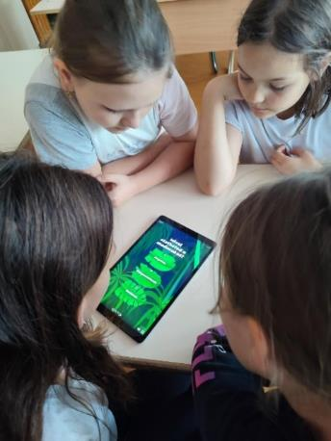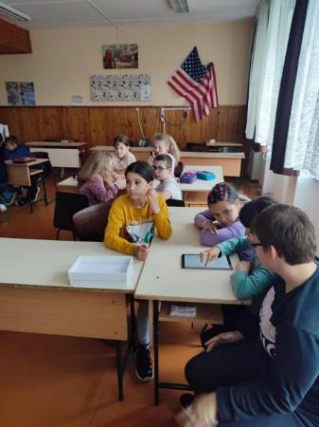
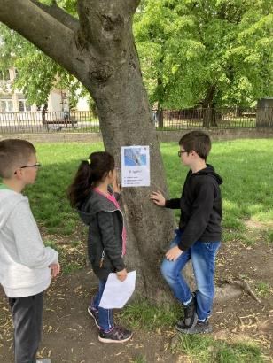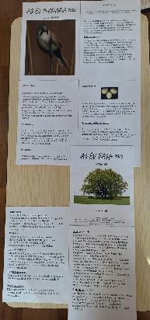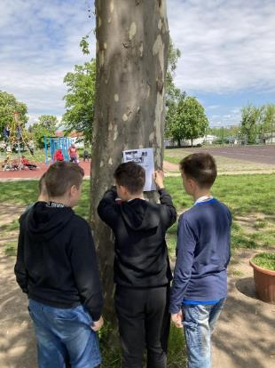

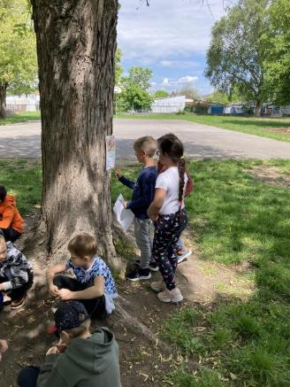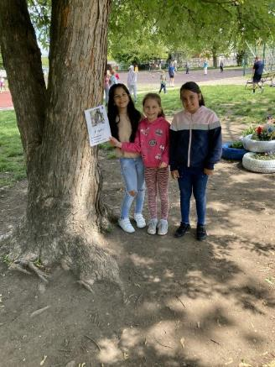
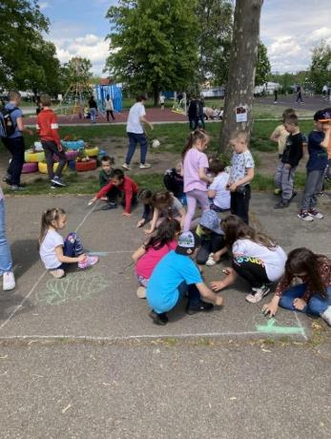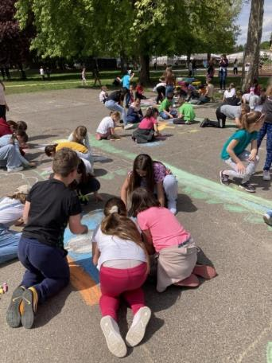

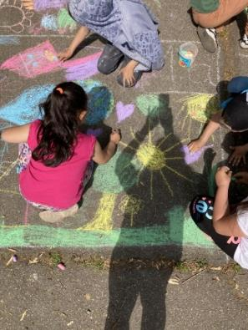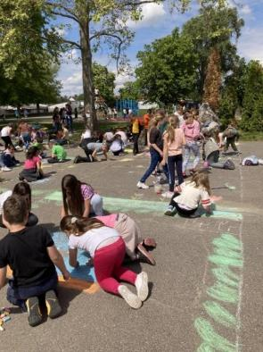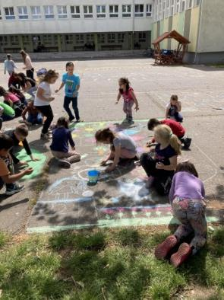
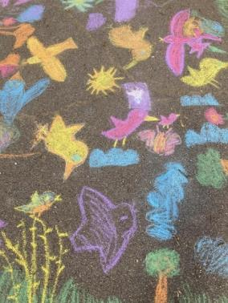
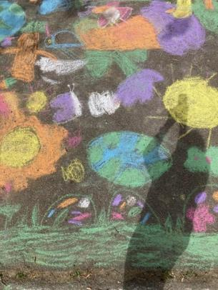
Tiszaújváros, 2023. június 29.

Koscsó Mónika intézményvezető Tóthné Farkas Szilvia teremtésvédelmi felelős

